Señores CNS-0418-24
Germán Morante / Édgar Arias 30 de mayo 2024
Representación legal del Consorcio para el proyecto DATAR
M&Q / PWC
Bogotá, D.C.

Comunicación del Interventor del Contrato de Servicios 92872-025-2022, celebrado entre el Fondo DIAN para Colombia y el Consorcio M&Q – PWC – DATAR, relacionado con el estado de cierre del sprint 9 del requerimiento “Cifras de recaudo”.

Estimados Germán y Édgar:

De la manera más atenta, en calidad de Interventor del contrato de la referencia y en ejercicio de nuestras funciones, nos permitimos informar el estado de cierre del sprint 9 del requerimiento “Cifras de recaudo”, socializado en sesiones “Review Sprint 9 Recaudo DataR” realizada el 02/05/2024, fecha en la cual el Consorcio se había comprometido a dar cierre al sprint en mención.

- El 17/04/2024 se realizó sesión de “Sprint Planning Sprint 9 Recaudo DataR” en la que se comprometió por parte del Consorcio la ejecución de veintiún (21) historias de usuario (HU). Durante la sesión, el consorcio informó que la implementación de todas las reglas de negocio del requerimiento se completaría en el sprint 9. Además, confirmó a la DIAN e Interventoría la no existencia de dependencias entre las Historias de Usuario (HU), garantizando así que la ejecución podría llevarse a cabo sin inconvenientes.
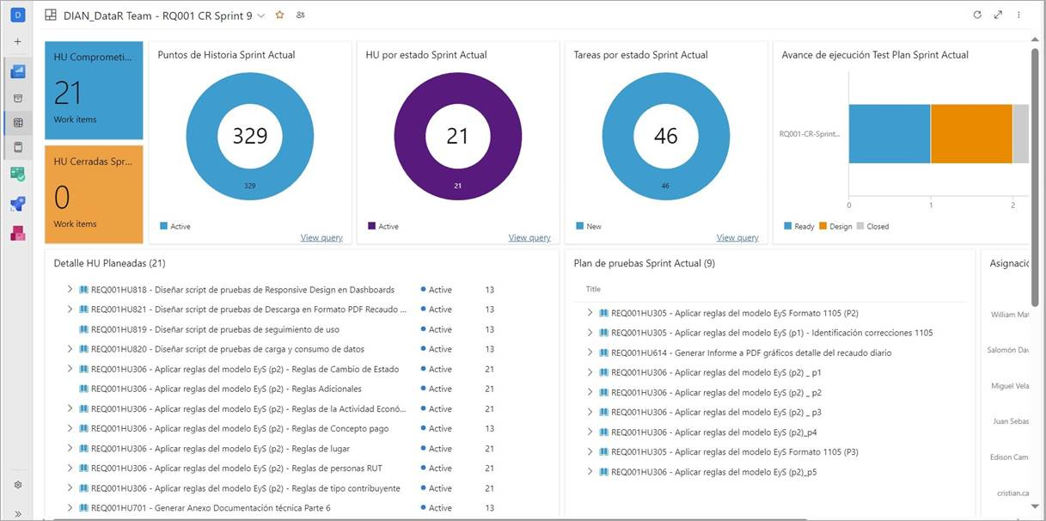
Fuente: HU declaradas en sprint planning del 17/04/2024

La Interventoría realizó las siguientes alertas y recomendaciones durante la sesión:

- Se alertó sobre el incremento de historias de Usuario (HU) en el sprint, ya que podría indicar un exceso de carga de trabajo para el equipo, lo que podría afectar la calidad del trabajo realizado y la capacidad para cumplir con los compromisos establecidos. Recordamos que, en la metodología ágil, es importante mantener un equilibrio adecuado en la carga de trabajo para garantizar la entrega de incrementos de producto de calidad al final de cada sprint.

- Dado el volumen de historias de usuario (HU) comprometidas, la Interventoría recomendó al Consorcio la importancia de informar cualquier impedimento o necesidad a través de los espacios diarios (daily) dispuestos en el proyecto. Esto permitiría al Consorcio contar con todos los recursos y la información necesaria para llevar a cabo las tareas planeadas.

- Se solicitó y recomendó al Consorcio completar la descripción y los criterios de aceptación para todas las historias de usuario comprometidas, no fueron evidenciadas en su totalidad durante la reunión.

- La Interventoría reiteró al Consorcio la necesidad de contar con un plan general de las historias de usuario (HU) para los sprints restantes (10 al 14), de manera que se logre contar con una visión global del requerimiento. La ausencia de este plan general puede afectar la capacidad del equipo para anticipar necesidades, asignar recursos adecuadamente y mantener un ritmo de trabajo sostenible.

- El 24/04/2024, en la mitad de ejecución del sprint 9, cuando se esperaba un 50% de ejecución, se realizó la ceremonia denominada “weekly sprint”, en la cual se concluyó e informó que:

  - El Consorcio declaró las veintiún (21) Historias de Usuario (HU) comprometidas en estado "Activo".
  - En cuanto al progreso en las tareas, se reportaron 9 cerradas, 8 activas y 30 nuevas, resultando un avance final del 19%.
  - El Consorcio se comprometió con la liberación de las HU relacionadas con script de pruebas el día 25/04/2024. Adicionalmente, informó que no se cuenta con actividades, dependencia o bloqueantes que impidieran avanzar con la ejecución de las HU del sprint.

Durante la sesión se informaron las siguientes alertas y recomendaciones por parte de la DIAN e Interventoría:

  - La Interventoría informó su preocupación debido al avance insuficiente reportado por el Consorcio, lo cual, planteaba un riesgo de no lograr el cierre del sprint en los plazos previstos para el sprint. En consecuencia, se solicitó la Consorcio la adopción de medidas correctivas para mitigar el retraso.

  - La interventoría informó que el Consorcio no había realizado la entrega de los acuerdos de confidencialidad requeridos para formalizar la integración de nuevo personal, lo cual era un compromiso dado el volumen de trabajo del sprint.

  - La DIAN y la Interventoría reiteraron la importancia de que el Consorcio realice una alineación efectiva e informe sobre los pasos a seguir al equipo Multinube con respecto al primer release del requerimiento. La falta de comunicación clara y oportuna puede afectar la coordinación y el éxito del primer release.

- El 25/04/2024, durante la sesión se ejecutó sesión denominada "Scripts de pruebas", en la que el Consorcio, la DIAN y la Interventoría acordaron la agrupación de las Historias de Usuario (HU) relacionadas con el diseño de scripts de pruebas. Como resultado de este acuerdo, el Consorcio realizó los ajustes necesarios en la herramienta Azure DevOps, resultando en una única HU para esta actividad en el sprint 9.
Adicionalmente, se confirmó en la misma sesión que la agrupación de las HU no implicaba un cambio de alcance, sino que beneficiaba al Consorcio al reducir la cantidad de HU de scripts de pruebas de varias a una sola. También se acordó que las HU pendientes del sprint 8, correspondientes a este tema y que estaban retrasadas, serían entregadas en el sprint 9, proporcionando al Consorcio tiempo adicional para completar estas tareas.

Finalmente, tras la actualización de DevOps, se tiene el siguiente detalle de historias de usuario. Inicialmente se habían planeado veintiuna (21) HU, y este número se redujo a diez (10) HU (ver detalle en la siguiente gráfica).

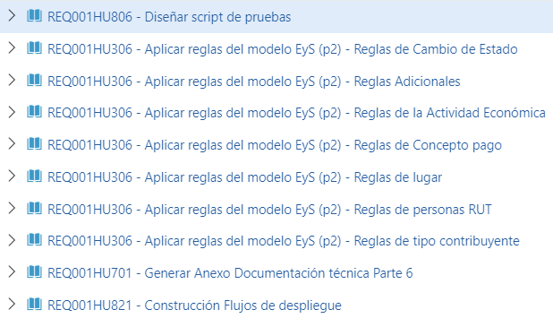
Fuente: Detalle HU Azure DevOps – sprint 9

- El 02/05/2024, fecha comprometida de cierre del sprint 9, la Interventoría solicitó al Consorcio presentar las evidencias sobre el avance y/o cierre de las tareas e historias de usuario (HU) comprometidas. En la sesión se identificó que:

  - El Consorcio reportó 1 HU “resuelta” y 9 HU “abiertas”.
  - Sobre el avance de las tareas, se reportaron 20 de 51 tareas en estado “cerrado”, representando el 39% de avance.

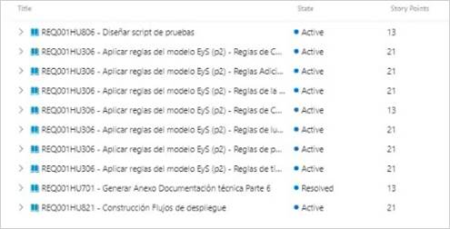
Fuente: Estado de las HU al cierre del sprint 9 del 17/05/2024

Considerando el no cierre del sprint, durante la sesión se acordaron los siguientes compromisos:

- Liberación de las HU asociadas con reglas de negocio EyS y script de pruebas el 02/05/2024 y 06/05/2024.
- Liberación de un plan con los pasos metodológicos y escenarios de validación de las reglas de negocio.

Situaciones evidenciadas en el sprint 9:

- Falta de descripciones y criterios de aceptación completos: Se observó que no todas las historias de usuario comprometidas tenían descripciones y criterios de aceptación completos durante la reunión de planificación.

- Persisten las discrepancias entre lo comprometido y lo efectivamente finalizado: A pesar de que el consorcio garantizó la realización de una cantidad específica de Historias de Usuario (HU) durante la planeación del sprint 9, no se logró completar y entregar todas las HU antes del cierre del sprint para revisión de la DIAN e Interventoría.

- Tareas retrasadas y productividad baja: los hechos informados anteriormente reafirman el atraso en el cierre de las historias de usuario. Incluso en el punto medio de la ejecución del sprint 9, los avances no correspondían a lo esperado.

- Falencias en el cierre oportuno: persisten las falencias en la definición de una estrategia que permita lograr el cierre de las historias de usuario (HU), previa revisión y aprobación de la documentación y/o artefactos por parte de la DIAN e Interventoría.

- Inoportunidad en el cierre de compromisos: tras evidenciar la no entrega de las HU comprometidas, se establecieron compromisos finales de cierre por parte del Consorcio; esto incluía la entrega de las HU restantes al finalizar. Sin embargo, el Consorcio no dio cumplimiento al compromiso adquirido.

- Posible incumplimiento de la fecha de cierre del requerimiento: a la fecha se cuenta con HU abiertas desde los sprints 4 al 8, representando atrasos que ponen en riesgo tanto la ejecución del sprint 9, como la entrega del requerimiento el 11/07/2024.

- Ausencia de un plan general para sprints futuros: Se identificó la falta de un plan general que relacione las historias de usuario de los sprints restantes, lo que puede afectar la capacidad del equipo para anticipar necesidades y asignar recursos adecuadamente, esta solicitud se había realizado al Consorcio en reiteradas ocasiones sin obtener respuesta, solo hasta el 26/04/2024 se entregó a la DIAN e Interventoría una proyección del sprint 10 al 14.

Por lo descrito en la comunicación, solicitamos al Consorcio tomar acción y entregar un plan de acción concreto y actualizado a la ejecución actual que permita mitigar y atender los atrasos que se tengan.

Cordialmente,

Patricia Patiño
Associate Partner
Ernst & Young S.A.S.

